Redux dùng action để tạo các action tương ứng với các trường hợp update state

Reducer thực hiện update state dựa vào action

State được update sẽ có kèm theo những state đi cũng trường hợp update đó

Tham khảo immutable-update-patterns trên doc để thực hiện phép gán phép trỏ tối ưu hơn

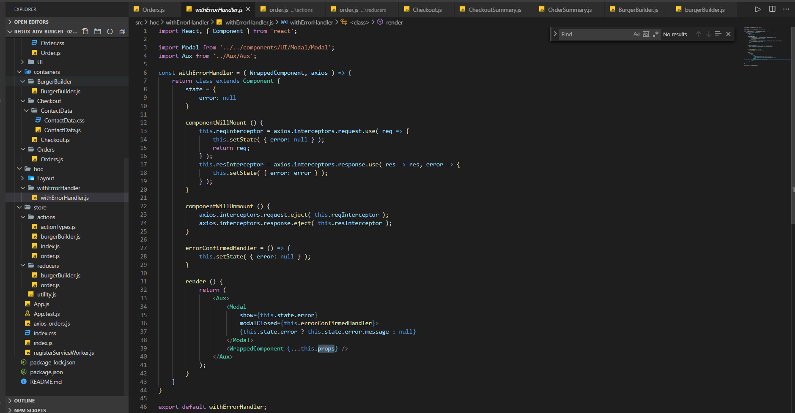

Xem lại cái witherrorhadling ni tại chổ ajax